Приложение № 11 Заместителю директора по безопасности
ЗАО «Литовская, 10»
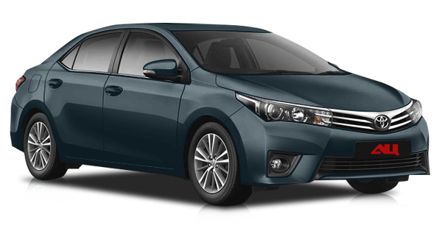

СЛУЖЕБНАЯ ЗАПИСКА

Прошу Вас выдать постоянный автотранспортный пропуск для въезда на территорию внутренней парковки и разрешить стоянку автотранспорта на выделенном месте
в период с «____» _________ 202__г. по «____» ____________ 202__г. сотрудникам организации:

(наименование организации)

_________________________________
(№ занимаемого помещения(офиса)

Парк.  место | Фамилия  Имя Отчество | Марка  автомобиля | Государственный  номер | Телефон  для связи

Руководитель организации ____________________ Фамилия И.О.
(подпись, печать)

«____» _____________ 202__ года

